Министерство образования и молодежной политики Свердловской области



ГАПОУ СО «Екатеринбургский колледж транспортного строительства»

# Отчёт по программе «Практическое занятие 12 (4 задание)»

Выполнил: Скворцов И.С.

Группа: ПР-22

Преподаватель: Мирошниченко Г.В

2023

**Задание:** Вариант 1. Класс «Пирожное». Поля класса: название, тесто, крем, вес, калорийность, цена. Методы класса: • вывод информации о пирожном; • подсчет стоимости покупки пирожных конкретного вида; • определите стоимость покупки пирожных, если эти пирожные могут быть разного вида; • дополнительно придумайте к каждому классу еще по одному методу, возвращающему значение.

**Входные данные и выходные данные:**

bool sc; string info;

Pirojnoe VAR1 = new Pirojnoe();

sc = VAR1.Scan(textBox1.Text, textBox2.Text, textBox3.Text, Convert.ToDouble(textBox4.Text), Convert.ToDouble(textBox5.Text), Convert.ToDouble(textBox6.Text));

info = VAR1.vivod();

MessageBox.Show(info, "Сообщение", MessageBoxButtons.OK);

Form2 fr2 = new Form2();

fr2.Show();

**Блок-схема:**

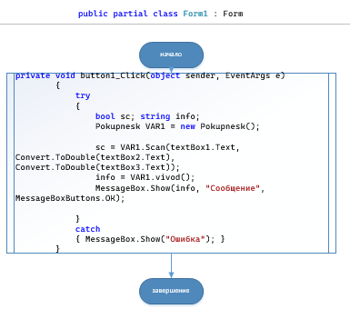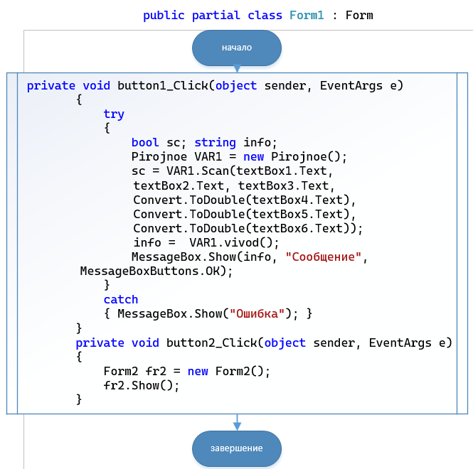

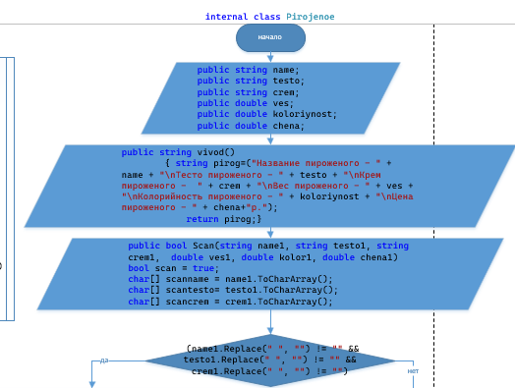 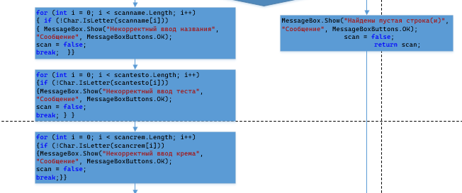 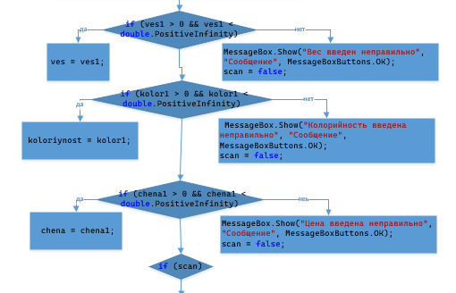 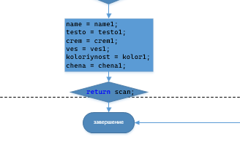 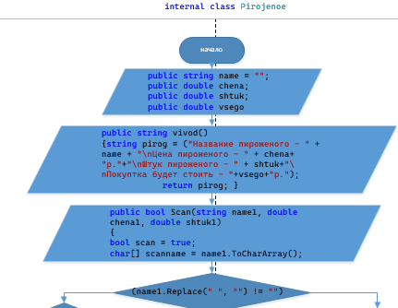 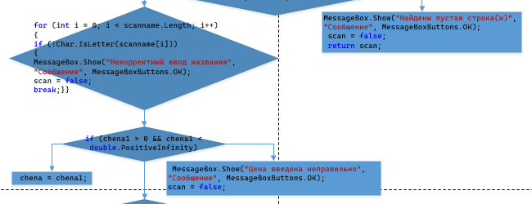 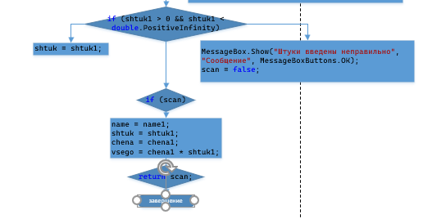

**Листинг программы (если есть):**

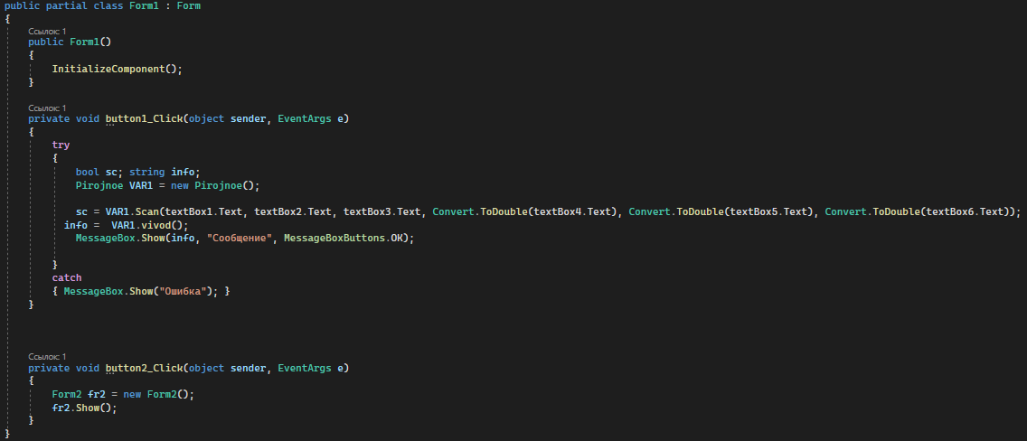 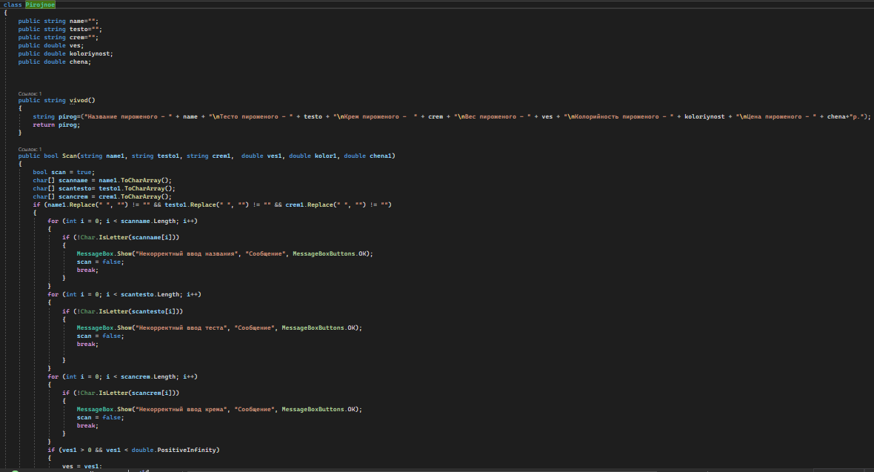 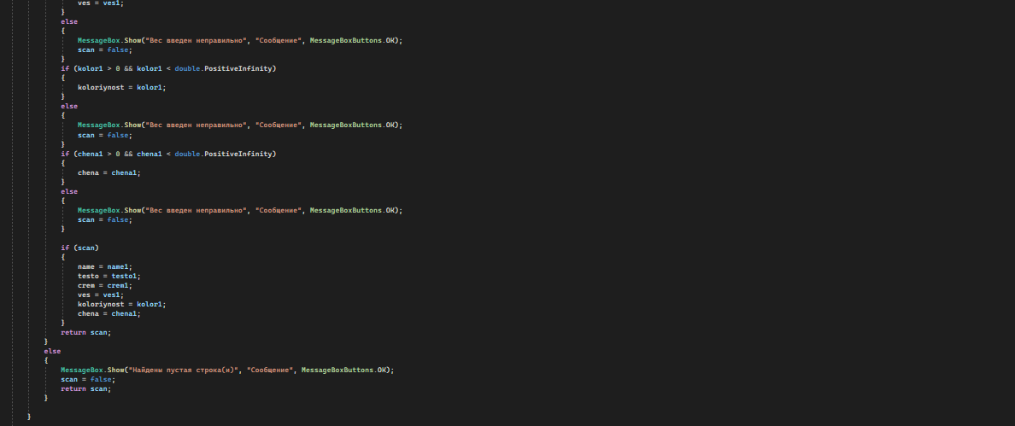 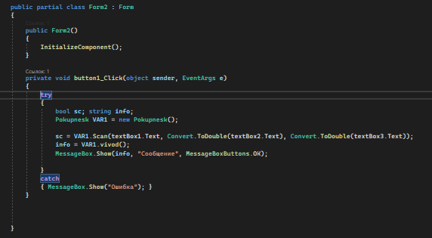 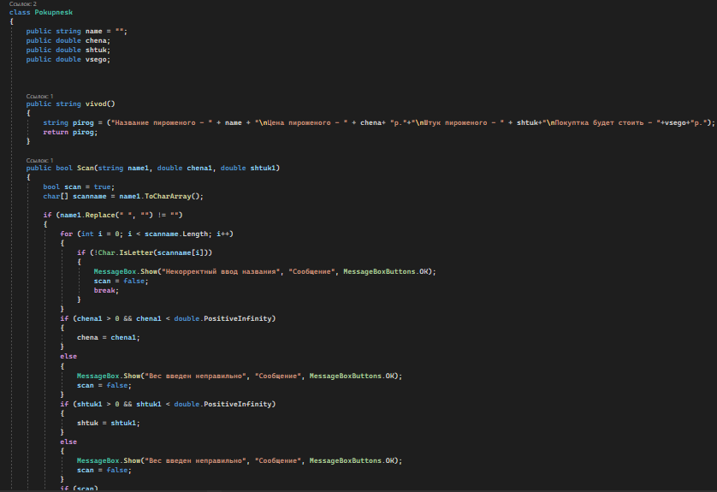 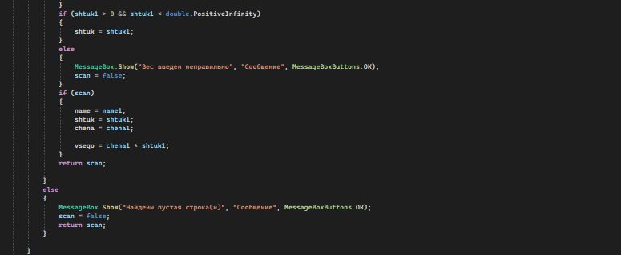

**Тестовые ситуации**

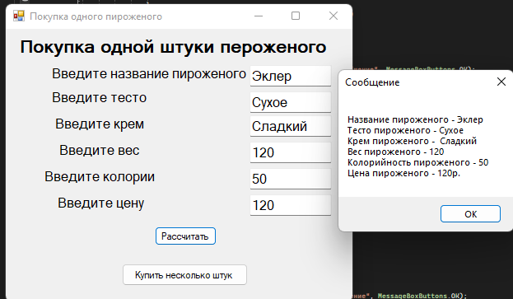 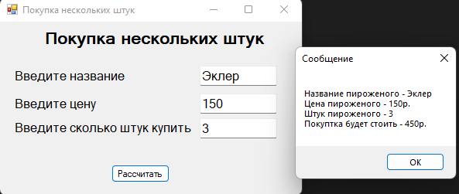

**Вывод:**

**Программа работает успешно.**